МИНИСТЕРСТВО НАУКИ И ВЫСШЕГО ОБРАЗОВАНИЯ РОССИЙСКОЙ ФЕДЕРАЦИИ
НОВОСИБИРСКИЙ ГОСУДАРСТВЕННЫЙ ТЕХНИЧЕСКИЙ УНИВЕРСИТЕТ

Кафедра ВТ

Лабораторная работа №2
«Нейронные сети»
Прогнозирование временных рядов с использованием алгоритма ART-2

Группа: АПИМ-25
Выполнил: Клименко К.В., Бадагов А.В.
Преподаватель: Гаврилов А.В.
Отметка о защите:

Новосибирск 2026
Цели и задачи практикума
Целью лабораторной работы является исследование возможностей алгоритма адаптивной резонансной теории ART-2 при прогнозировании одномерных временных рядов. В работе требуется выполнить апробацию модели на искусственном периодическом ряде, затем выбрать отдельный временной ряд для анализа, провести обучение и тестирование модели и на основе полученных результатов сделать выводы о влиянии параметров сети на точность прогноза.
В соответствии с заданием лабораторной работы необходимо:
- создать временной ряд в виде значений синусоиды;
- обучить и протестировать программную модель ART-2 для искусственного ряда;
- выбрать временной ряд для анализа и подготовить его к загрузке в программу;
- обучить и протестировать модель ART-2 для выбранного ряда;
- оформить отчет с приведением скриншотов, графиков результатов и выводов.
Теоретические сведения
Алгоритм ART-2 относится к классу нейросетевых моделей, реализующих идеи динамической кластеризации и продолжающегося обучения. В задаче прогнозирования временного ряда текущее состояние процесса представляется в виде вектор-окна, которое состоит из нескольких последовательных значений ряда. Для каждого окна определяется наиболее близкий кластер, а соответствующее кластеру значение принимается в качестве прогноза следующего элемента ряда.
Ключевыми параметрами модели являются длина окна L и радиус кластера R. Длина окна определяет объем предыстории процесса, используемой для распознавания ситуации. Радиус кластера задает допустимую степень различия между окнами: чем меньше значение R, тем больше кластеров формируется и тем выше чувствительность модели к структуре временного ряда. В режиме тестирования возможно запрещать создание новых кластеров, что позволяет объективно оценивать качество уже обученной модели.
С практической точки зрения алгоритм наиболее эффективен для рядов, содержащих повторяющиеся фрагменты, сезонность или выраженную периодическую составляющую. Для регулярного периодического ряда точность прогноза возрастает, тогда как для слабо структурированных последовательностей выбор параметров становится критическим.
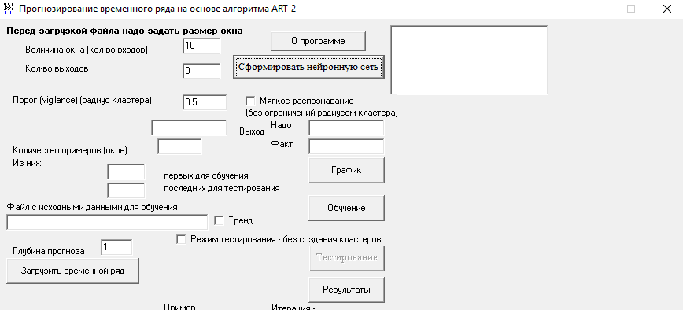
Рисунок 1 - Интерфейс программы ART2Predict при настройке параметров модели
Ход выполнения работы
В качестве анализируемого временного ряда был выбран ряд BEVERIG. Последовательность содержит 369 наблюдений, а диапазон значений изменяется от 54 до 178. Для нее были использованы параметры, полученные в ходе работы с программой: длина окна L = 10 и радиус кластера R = 0,500.
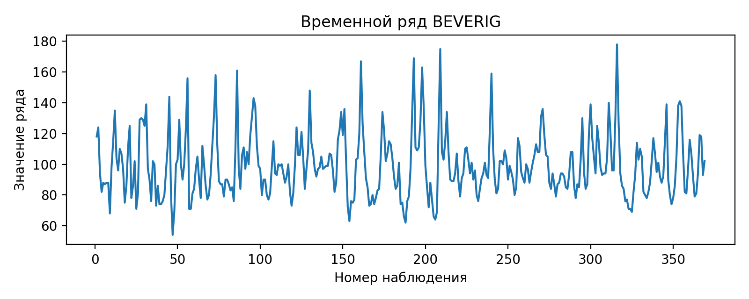
Рисунок 3 - Временной ряд BEVERIG, использованный для основного эксперимента
Для ряда BEVERIG были проанализированы протоколы обучения и тестирования программы ART2Predict. По результатам обучения средняя ошибка составила 10,81, а по результатам тестирования - 8,46. Это означает, что на тестовой части сеть в среднем сохранила устойчивость и, в отдельных участках, обеспечила приемлемое приближение к фактическим значениям,
с.м. рисунок 6.
Дополнительно была проведена проверка чувствительности модели к параметрам на последовательности генератора импульсов напряжения (ГИН) значения, полученные с генератора импульсов напряжения. При параметрах L = 10 и R = 0,500 средняя ошибка составила 11,04 на обучении и 10,23 на тестировании. Однако при заведомо неудачном выборе параметров L = 40 и R = 7,323 ошибка резко возросла: до 663,04 на обучающей части и до 795,46 на тестовой части с.м. рисунок 7.
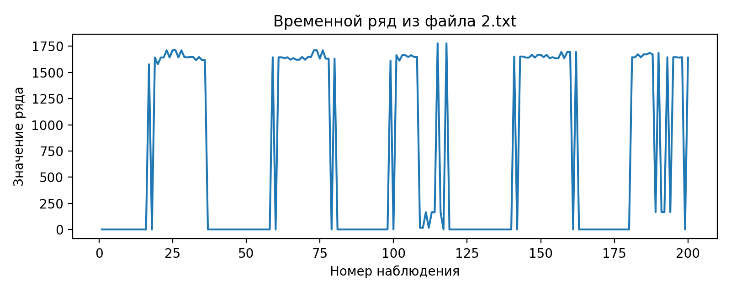
Рисунок 4 - Дополнительный временной ряд ГИН
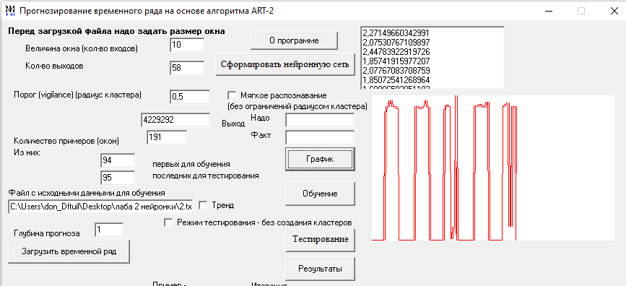
Рисунок 5 - Пример подбора параметров окна и радиуса кластера в программе
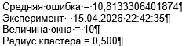
Рисунок 6 – Результат выполнения обучения 2 опыта
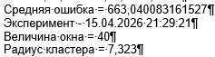
Рисунок 7 – результат выполнения обучения 3 опыта

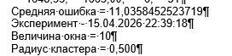
Рисунок 8 – Результат выполнения обучения 1 опыта
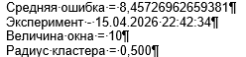
Рисунок 9 – результат выполнения тестирования 2 опыта
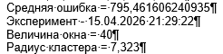
Рисунок 10 – результат выполнения тестирования 3 опыта
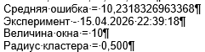
Рисунок 11 – Результат выполнения тестирования 1 опыта
Результаты экспериментов
Для рядов ГИН и BEVERIG приведены численные показатели в
таблице 1, зафиксированные в протоколах программы ART2Predict.
Таблица 1 - Сводные результаты экспериментов с алгоритмом ART-2
№ | Ряд | Окно L | Радиус R | Ошибка  обуч. | Ошибка  тест
1 | ГИН | 10 | 0,500 | 11,04 | 10,23
2 | BEVERIG | 10 | 0,500 | 10,81 | 8,46
3 | ГИН | 40 | 7,323 | 663,04 | 795,46
Следует отметить высокую чувствительность модели к параметрам. Увеличение радиуса кластера до больших значений и неудачный выбор длины окна приводят к тому, что различные состояния процесса начинают объединяться в одни и те же кластеры. В результате прогноз усредняется и становится значительно менее точным. Напротив, умеренные значения R и согласованная с характером ряда длина окна позволяют заметно улучшить качество распознавания.
Вывод
В ходе лабораторной работы была изучена программная модель прогнозирования временных рядов на основе алгоритма адаптивной резонансной теории ART-2. Было показано, что модель интерпретирует задачу прогноза как задачу распознавания образов по вектору-окну и связывает распознанный кластер со значением следующего элемента ряда.
Для ряда BEVERIG при параметрах L = 10 и R = 0,500 средняя ошибка составила 10,81 на обучении и 8,46 на тестировании, что позволяет считать качество прогноза удовлетворительным. Дополнительная проверка на ряде ГИН показала, что подбор параметров окна и радиуса кластера оказывает определяющее влияние на результат: удачные значения дают приемлемую точность, а неудачные приводят к многократному росту ошибки.
Таким образом, поставленная в лабораторной работе цель достигнута: выполнено исследование алгоритма ART-2 на искусственном и выбранных временных рядах, получены результаты обучения и тестирования, а также сформулированы выводы о практической применимости модели.

